Коллективная российская экспозиция будет представлена на выставке детских товаров Kind + Jugend 2017 в Германии

На международной выставке детских товаров Kind + Jugend 2017 в г. Кёльне (Германия) будет представлена коллективная экспозиция российских производителей. Её впервые совместно организуют «Экспоцентр» и Российский экспортный центр.
Kind + Jugend – ведущий международный смотр детских товаров с более чем полувековой историей. В этом году выставка пройдет с 14 по 17 сентября и вновь станет местом встречи специалистов индустрии детских товаров со всего мира. Более 1200 экспонентов из 46 стран представят свои последние коллекции, инновации и концепт-дизайны. На Kind + Jugend 2017 ожидается свыше 22 000 отраслевых специалистов из 100 стран.

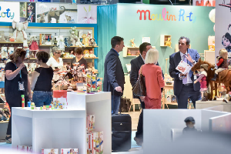
Российская объединенная экспозиция разместится на площади свыше 100 кв. м в одном из залов выставочного комплекса Koelnmesse. В числе её участников ведущие компании отечественного рынка детских товаров – «Авалон Продакшн» (Татарстан), «Научные развлечения» (Москва), «РОСМЕТАЛЛ» (Самара), «РОКСИ» (Санкт-Петербург), «ТД Эдельвейс» (Москва), «Золотой Гусь» ТМ (Московская область), «Воткинская промышленная компания» (Удмуртия), «Ай-Кью» (Москва), «Торговый дом «ХИЗ» (Московская область), Ассоциация производителей детских автокресел «ПРИОРИТЕТ» (Рязань).
Для участников коллективной российской экспозиции готовится специальная деловая программа, серия встреч с представителями немецкого и западного бизнеса.

Подробнее на сайте http://www.expocentr.ru/ru/exhibitions/expoabroad/kind_jugend/

Пресс-служба АО «Экспоцентр»

